23 февраля – день Защитника Отечества отмечает вся страна. Интересно и весело прошло развлечение «Есть у Армии сыны» в старшей разновозрастной группе № 13 «Гномики». Дети пели песни и читали стихи.
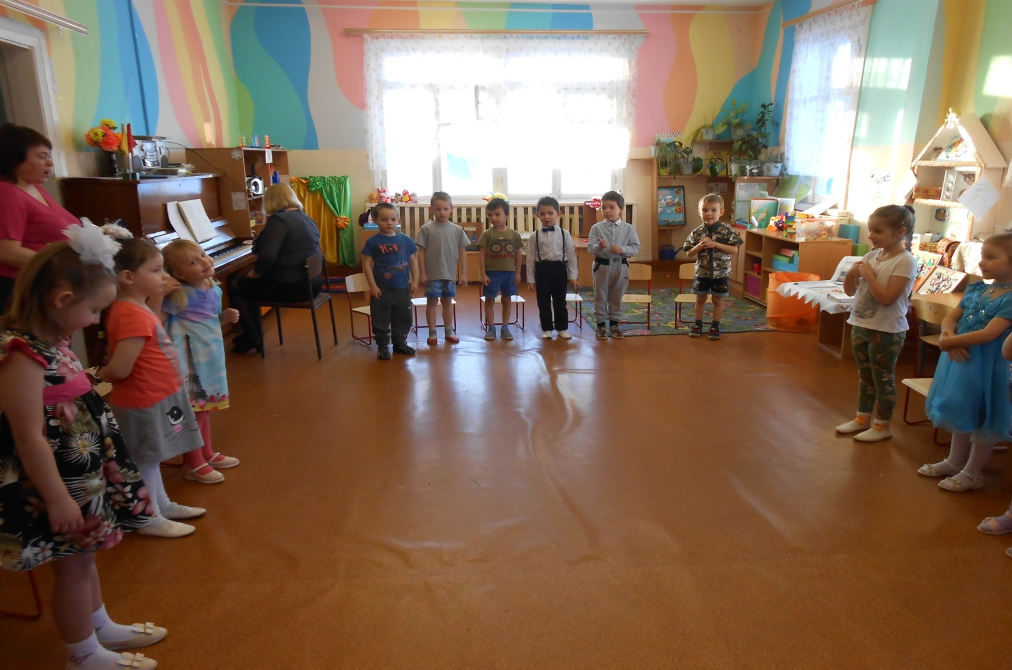

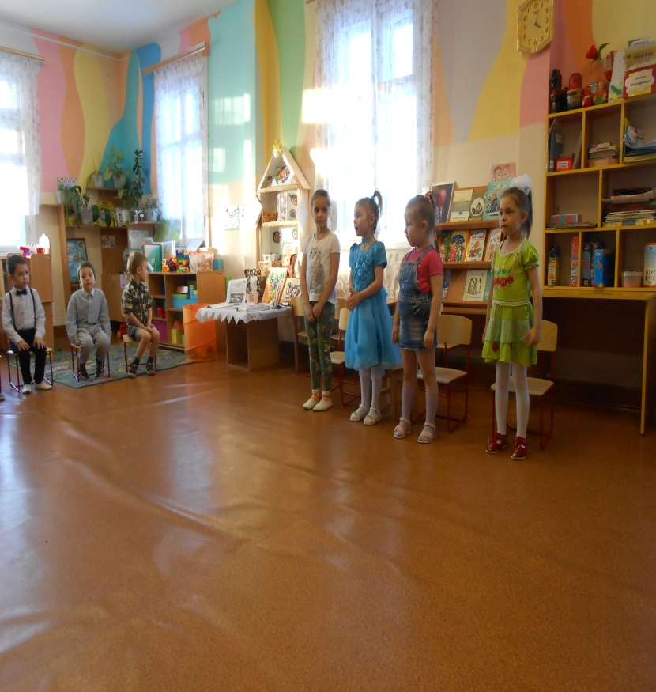
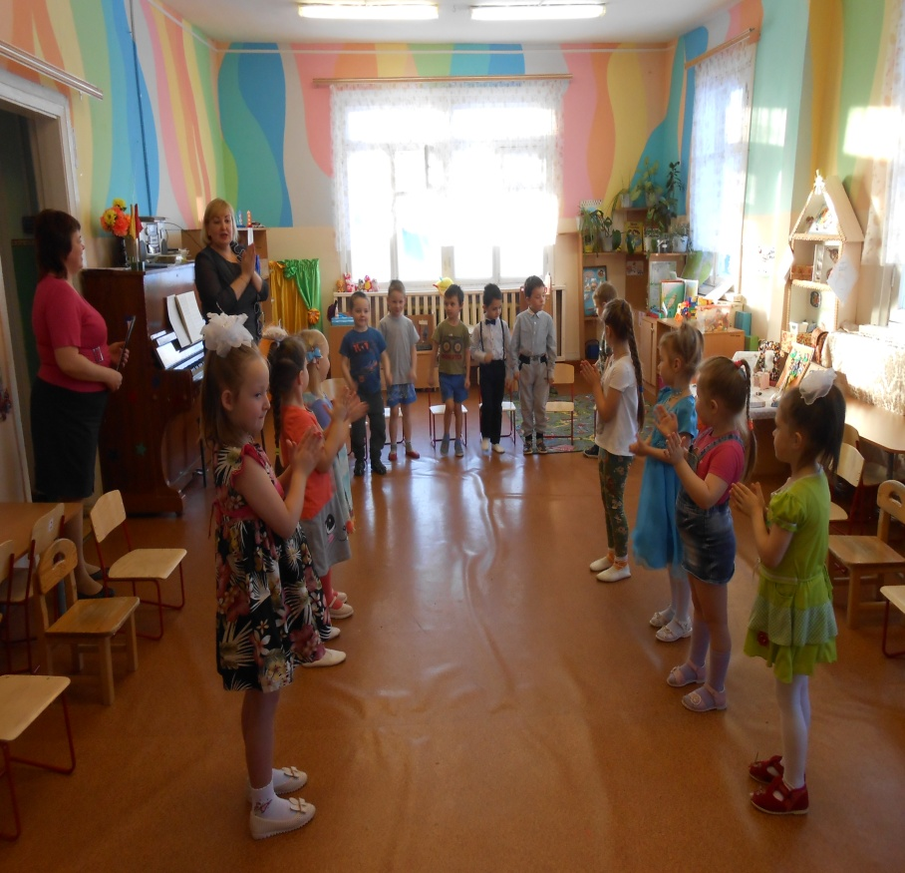

Участвовали в конкурсах и играли в игры:
«Кто быстрей разминирует поле»
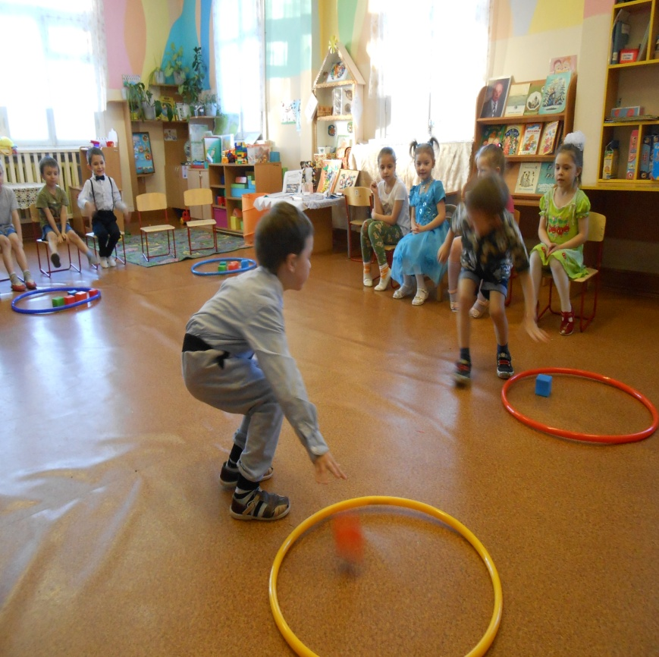
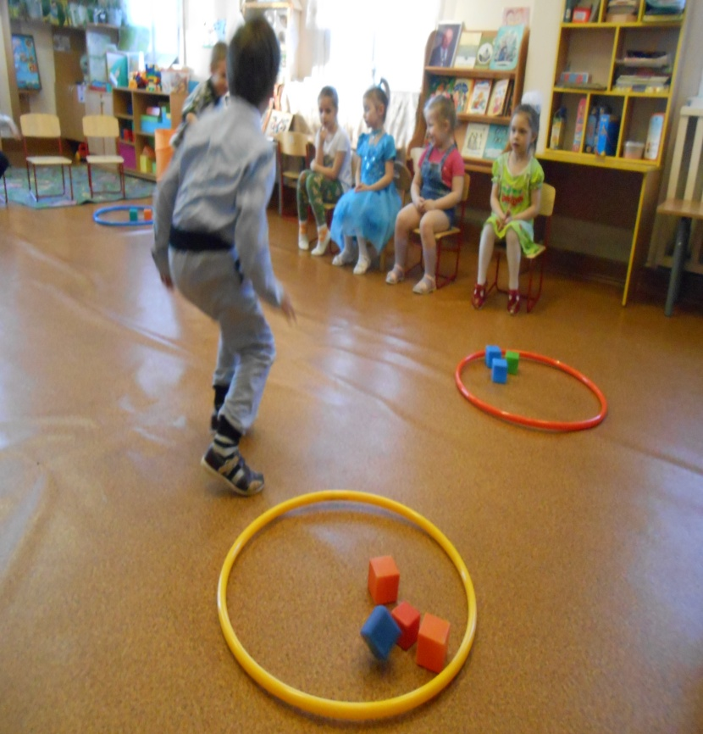

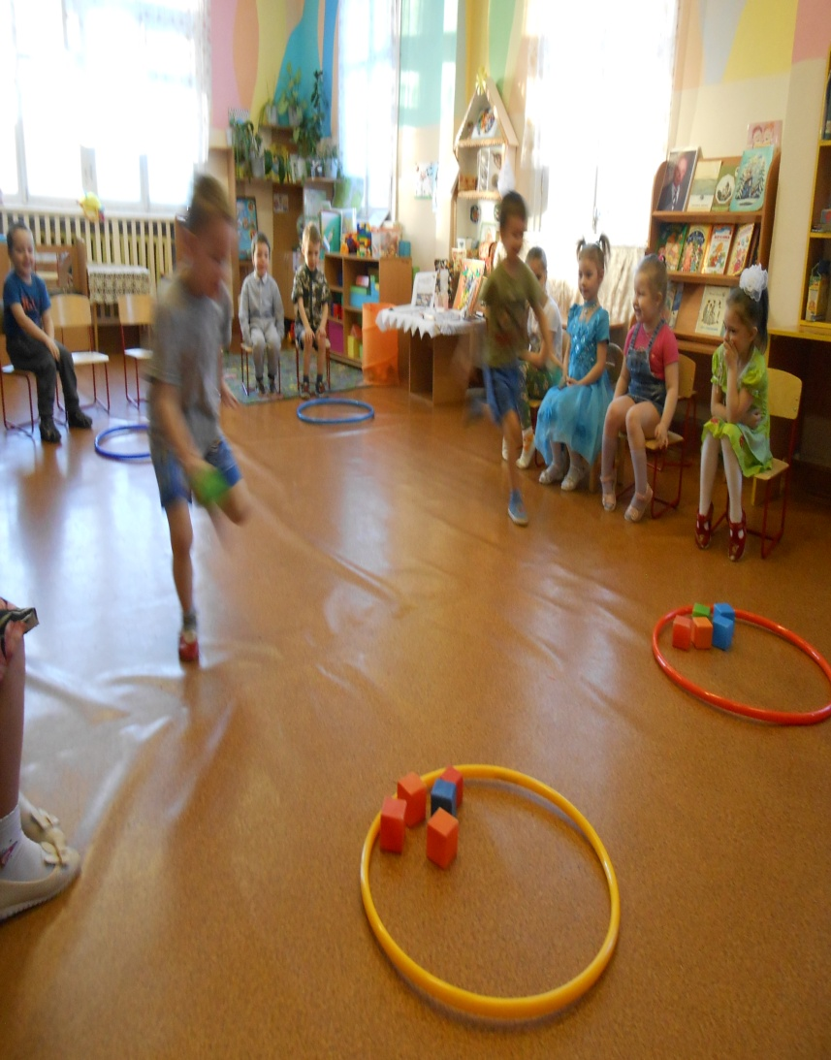
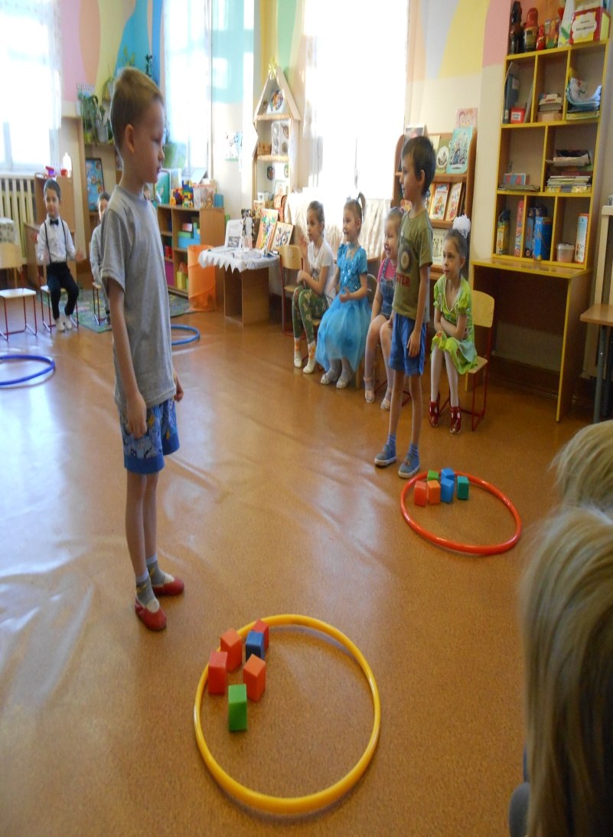

«Меткий стрелок» (метание в горизонтальную цель)
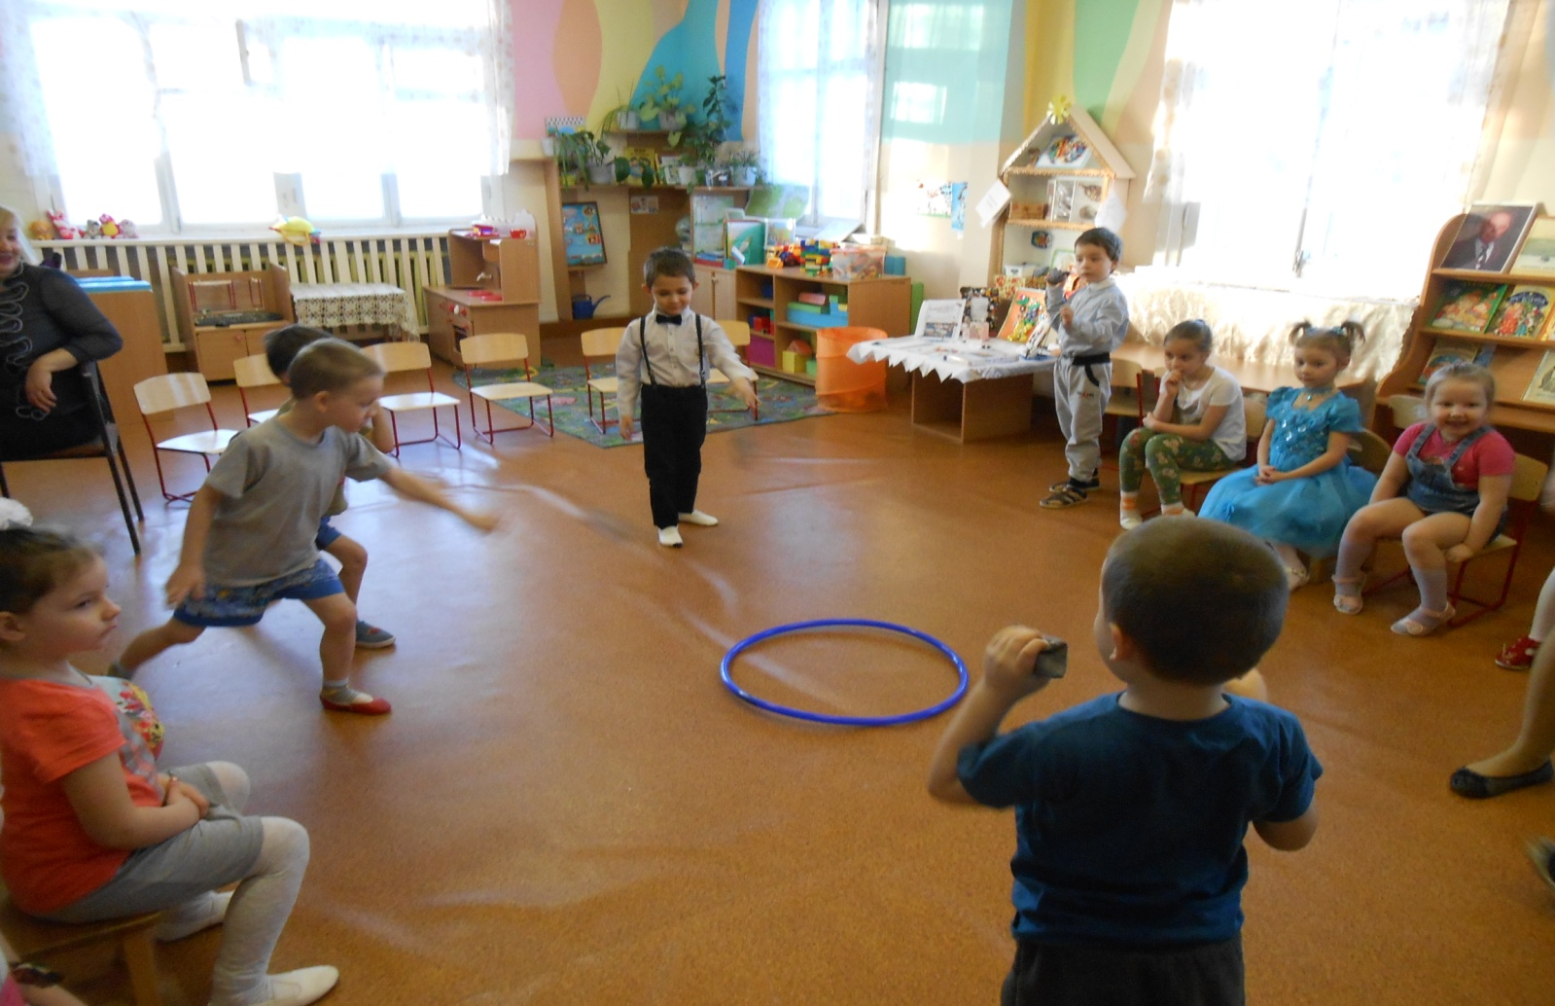

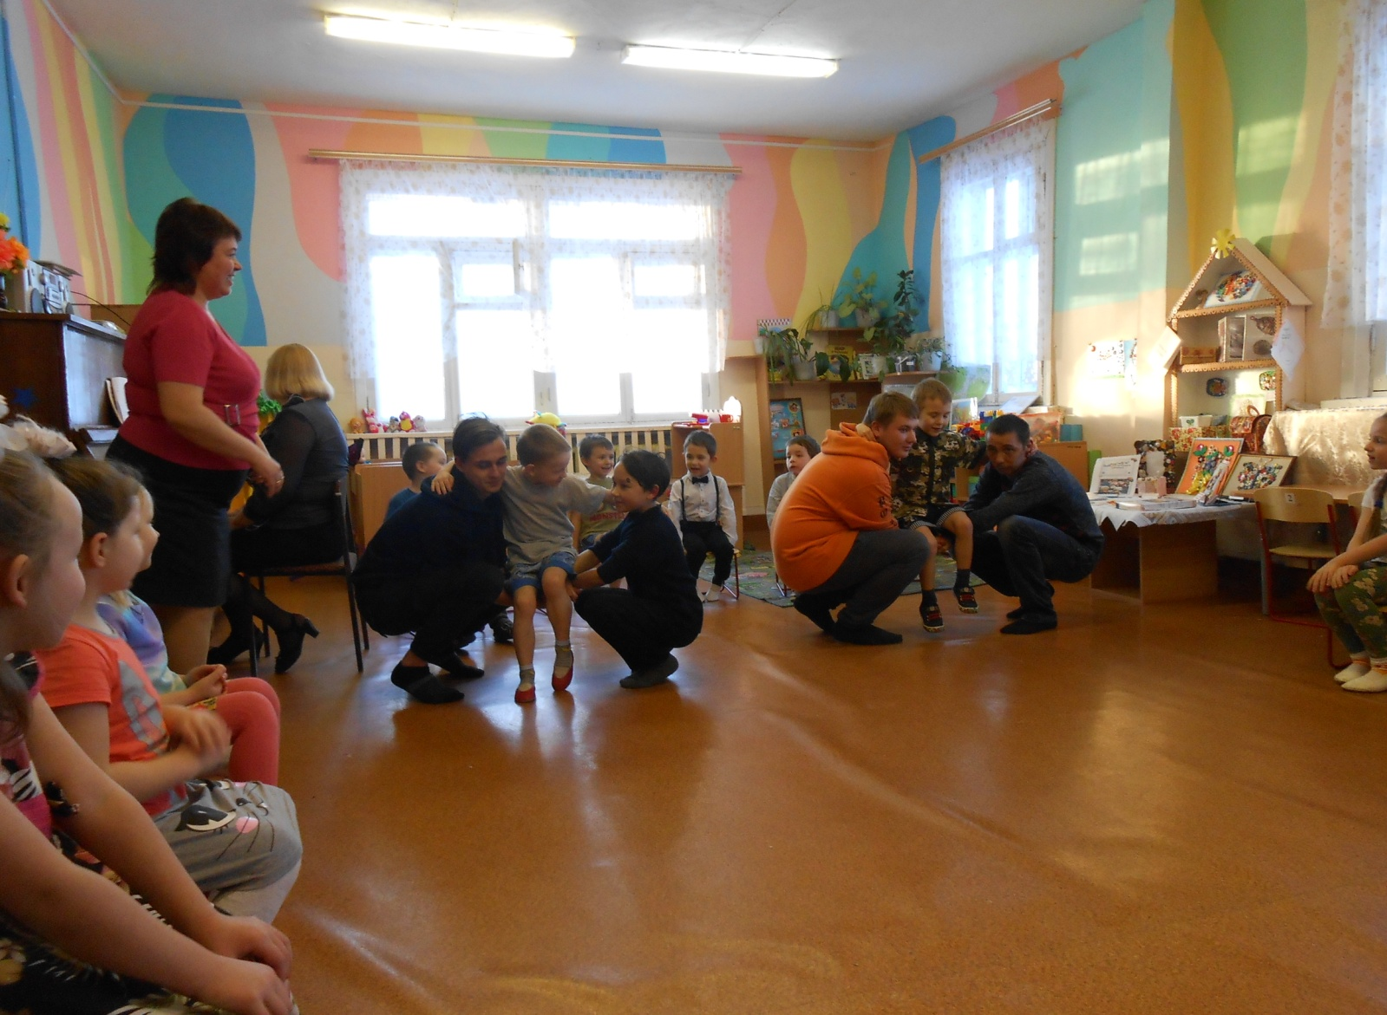
«Кто быстрее перенесёт раненого бойца»

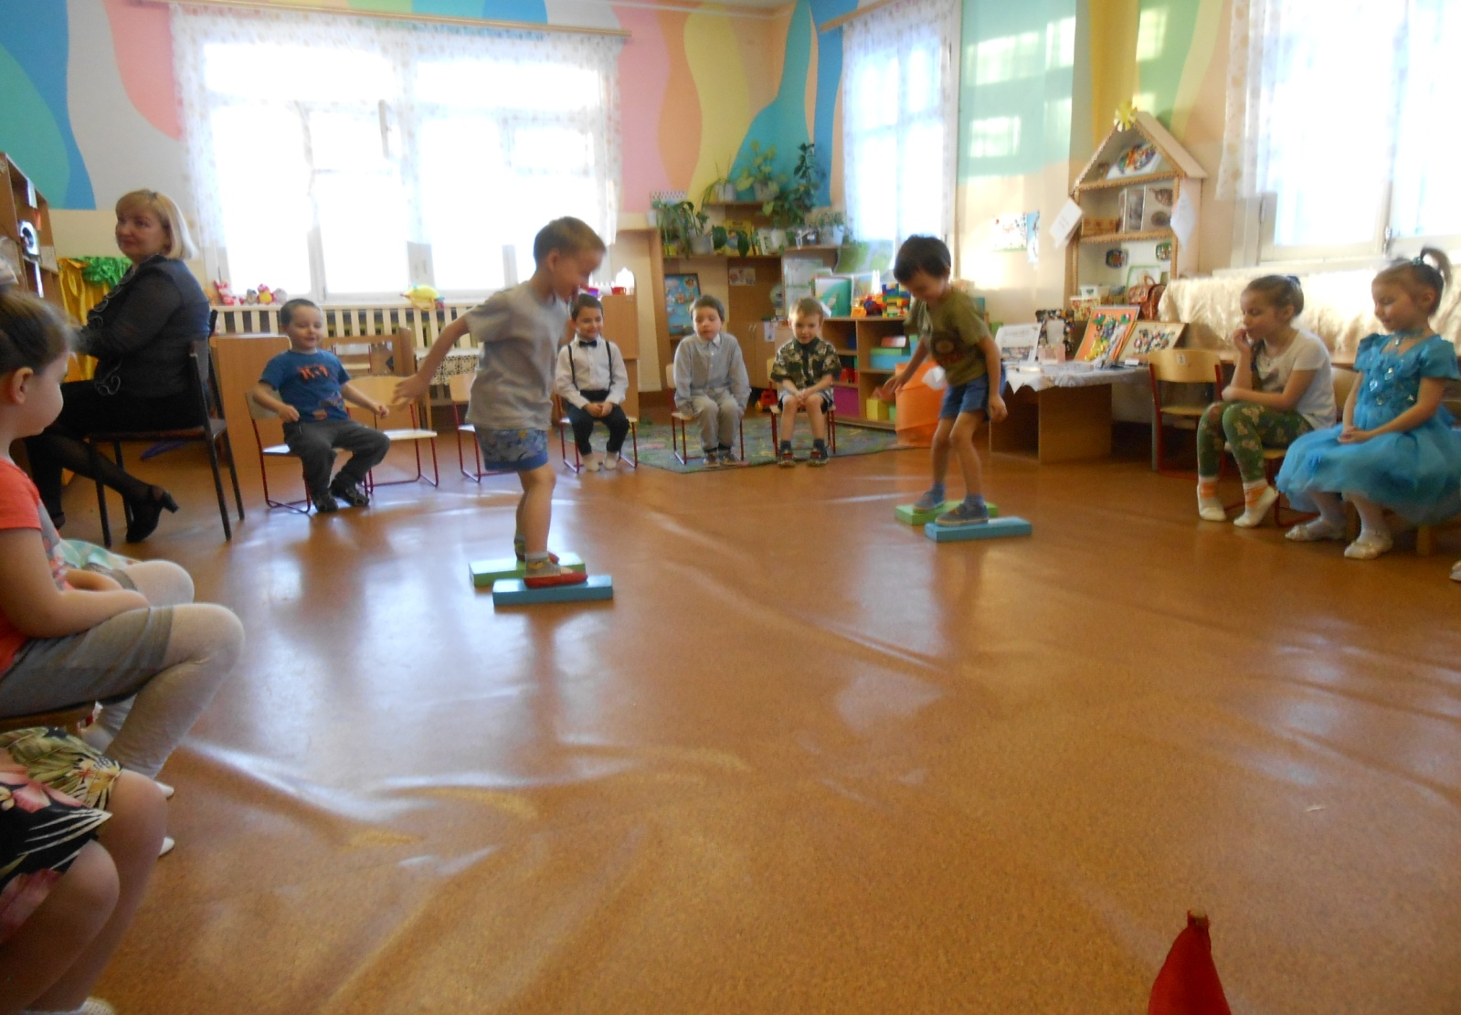
«Кто быстрее перейдёт болото, не замочив ноги»

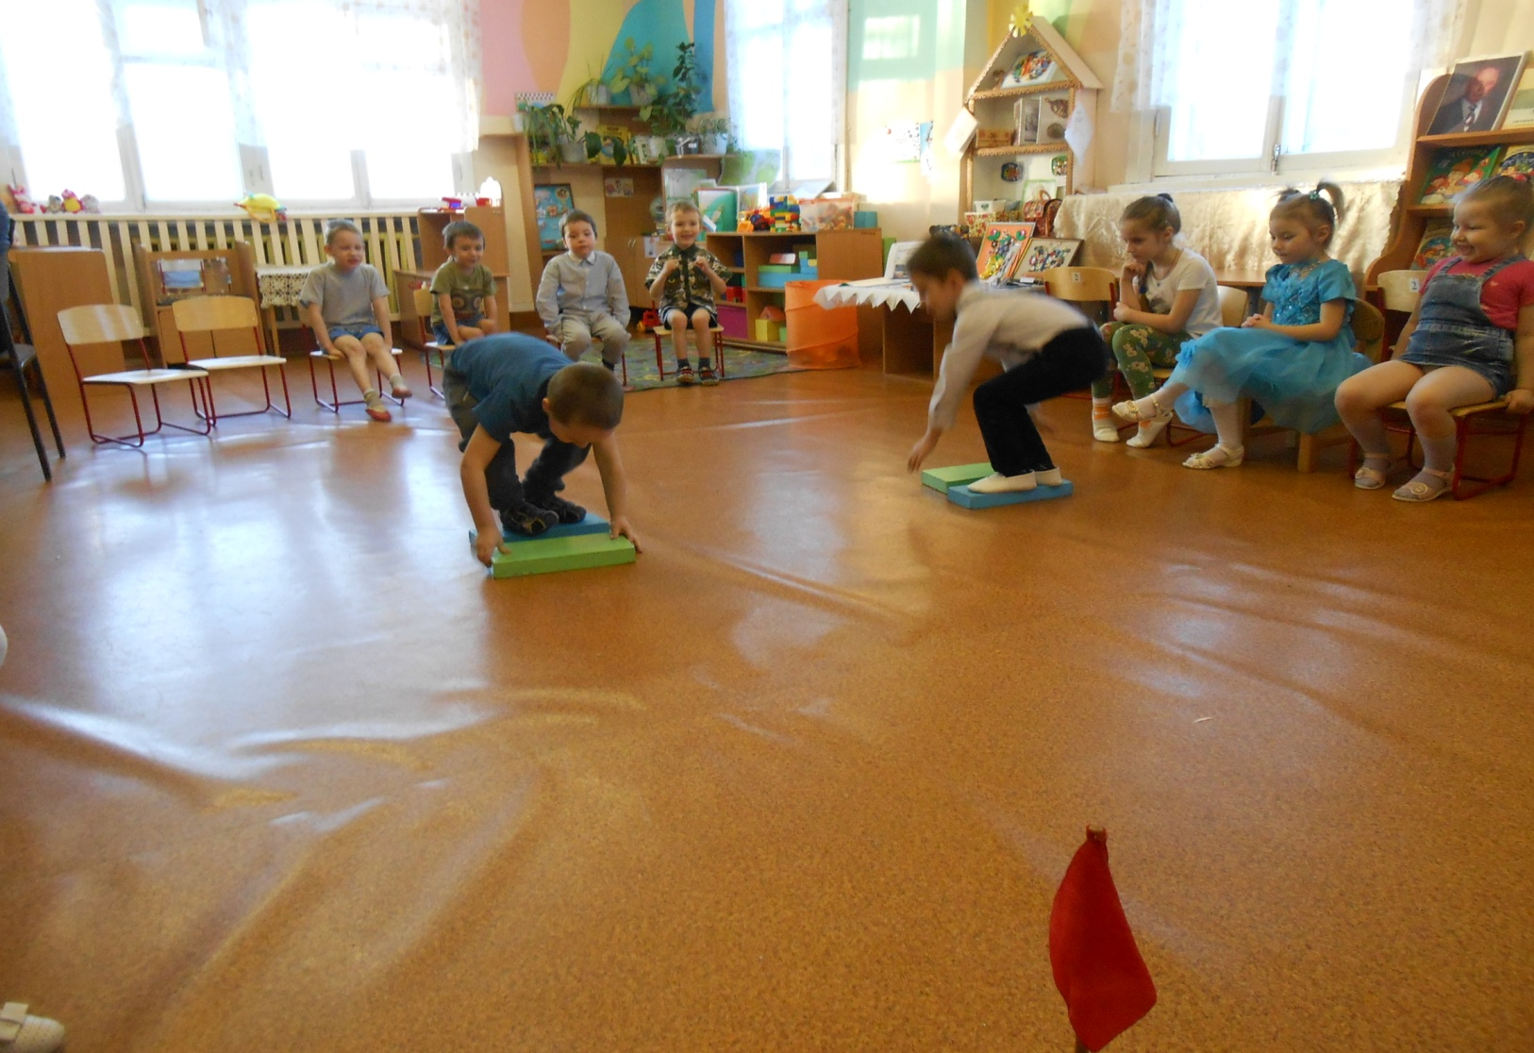

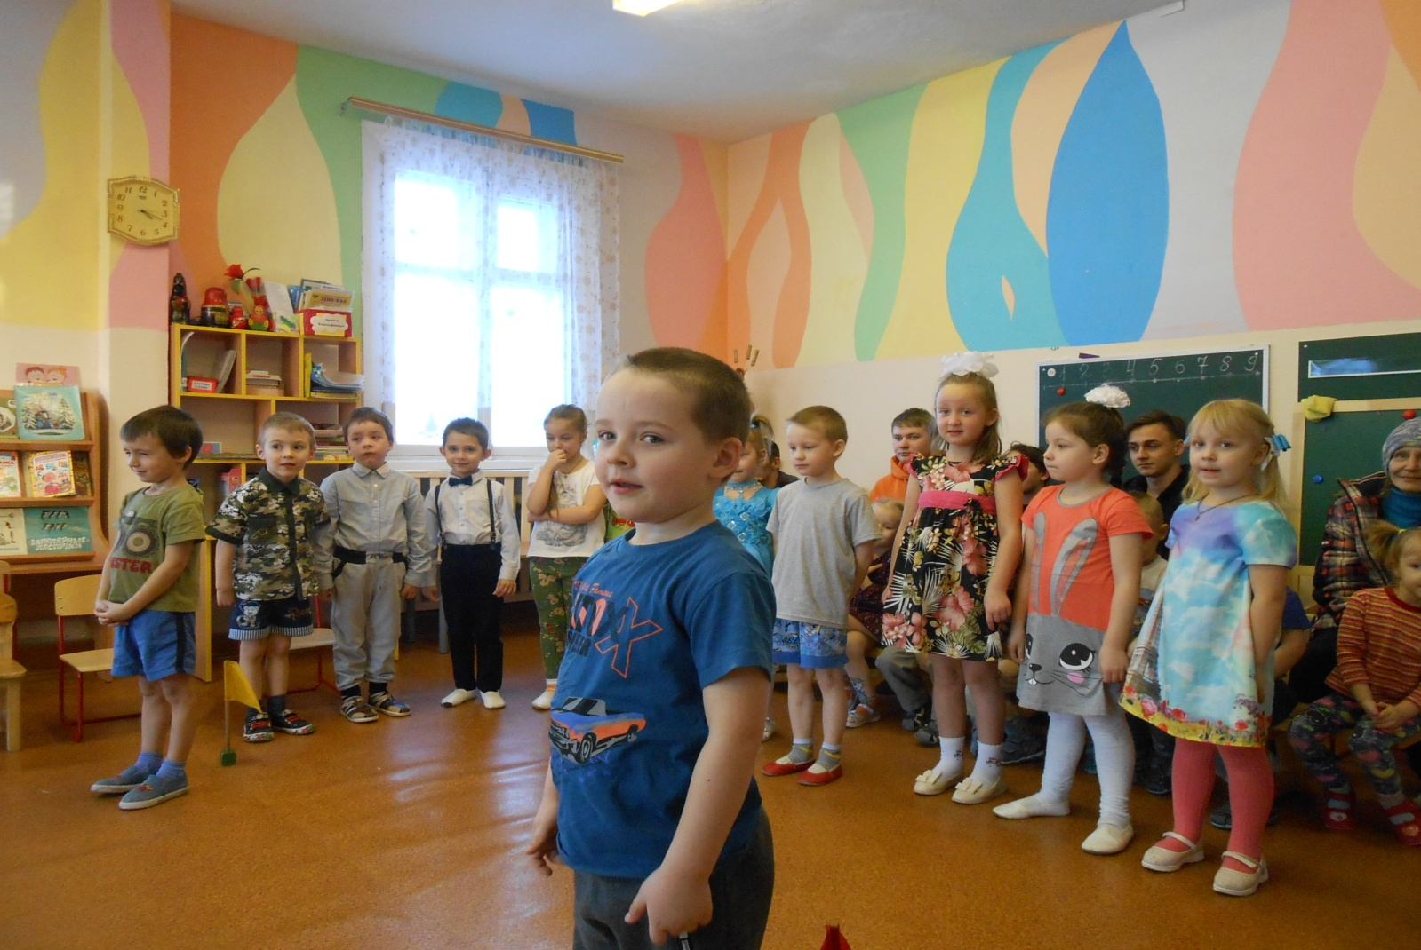
Мальчики были пограничниками. Игра «Стой, кто идёт!»

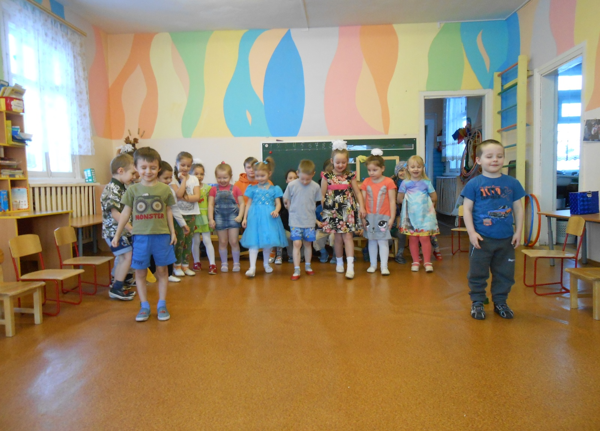
Дети старались бесшумно перейти границу.

Игра на внимание «Цветные флажки»: красный цвет – кричат «УРА!», синий – «плывут», жёлтый – маршируют, зелёный - «скачут на конях»
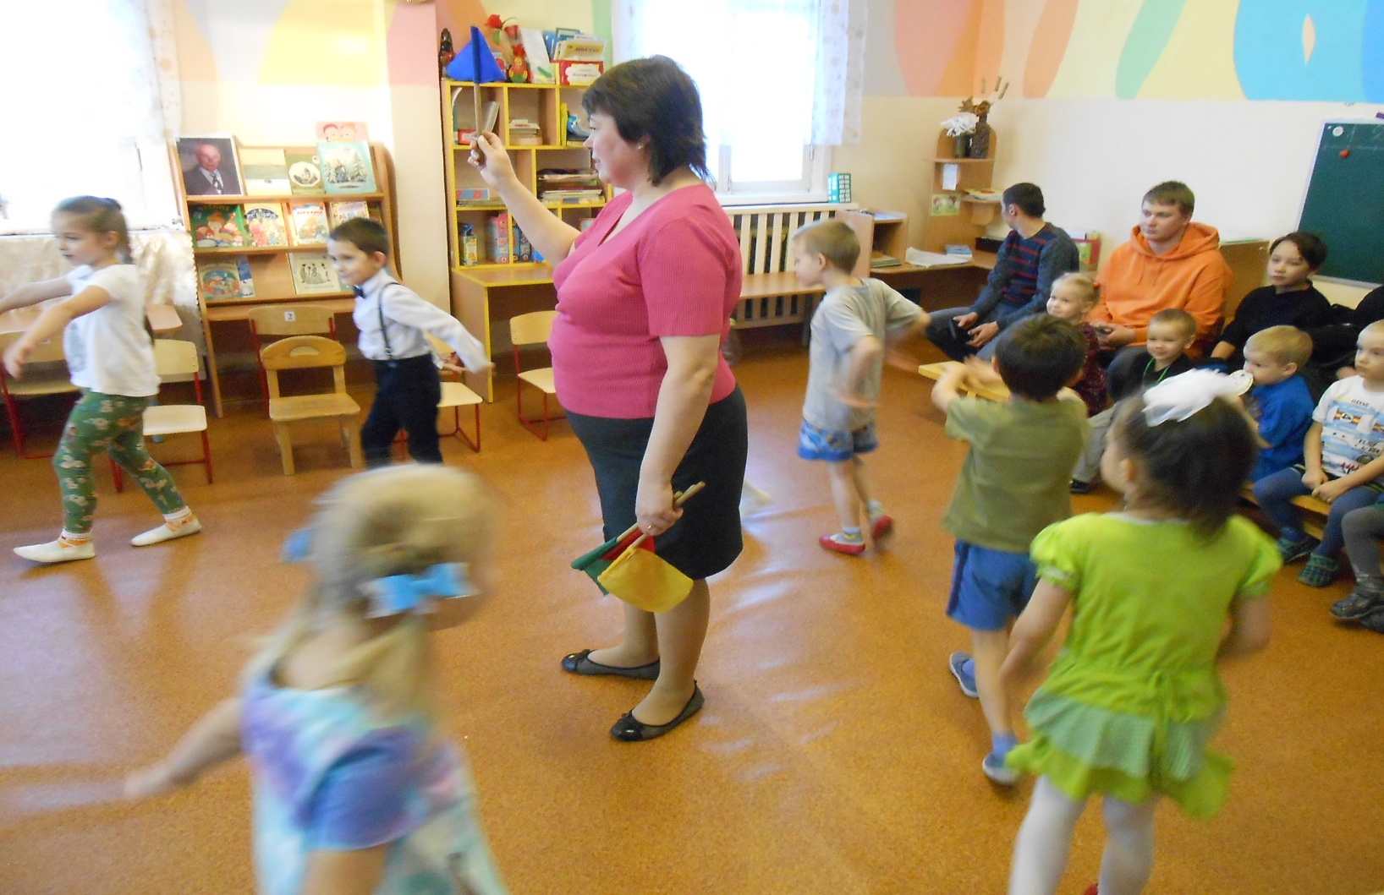

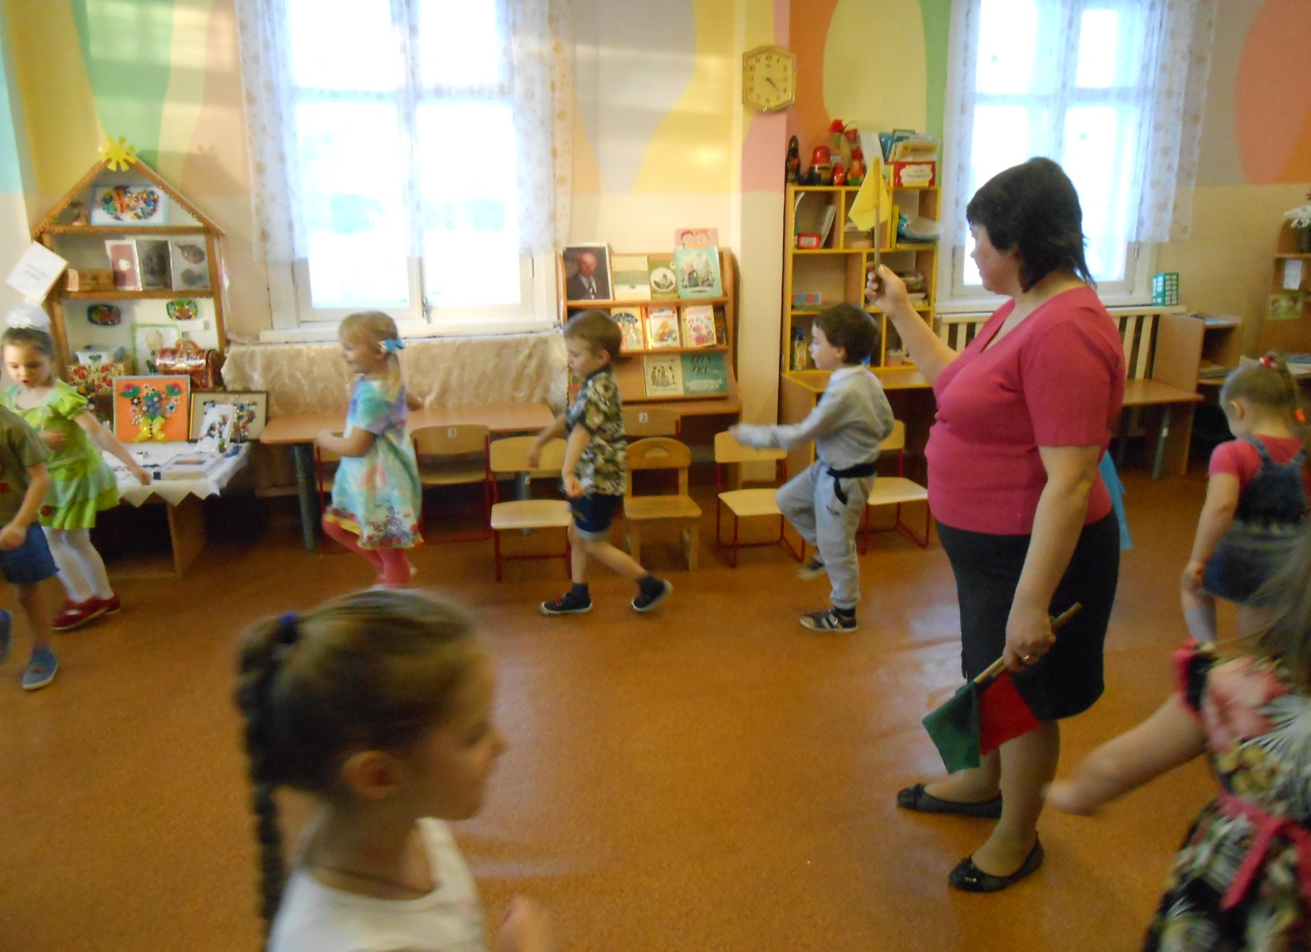

Девочки подарили мальчикам подарки «ракеты» - сделанные своими руками.
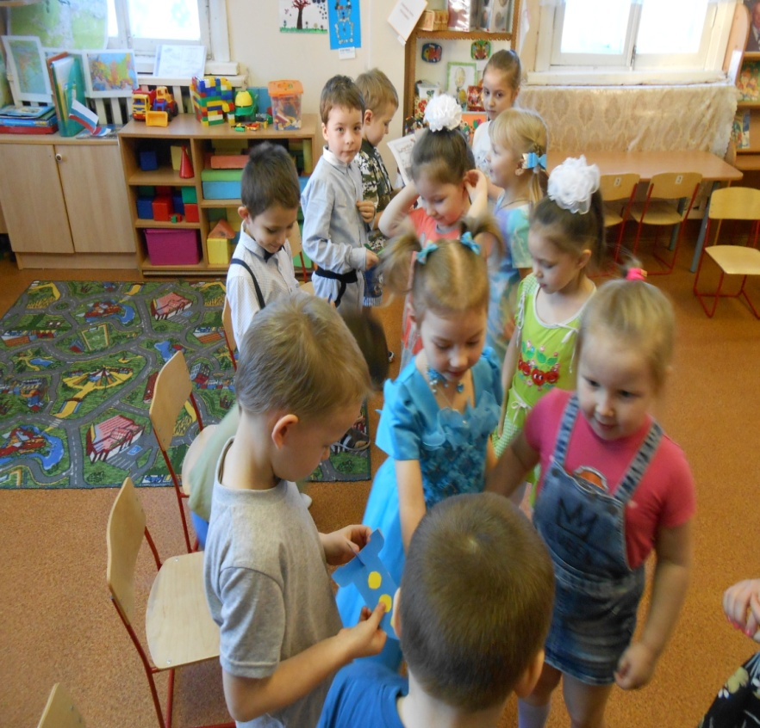
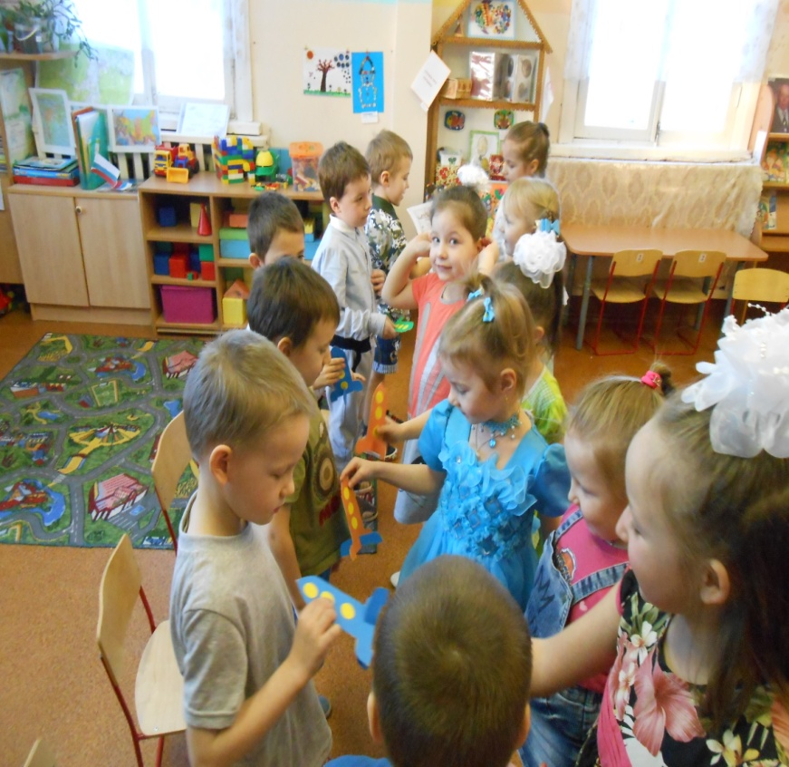

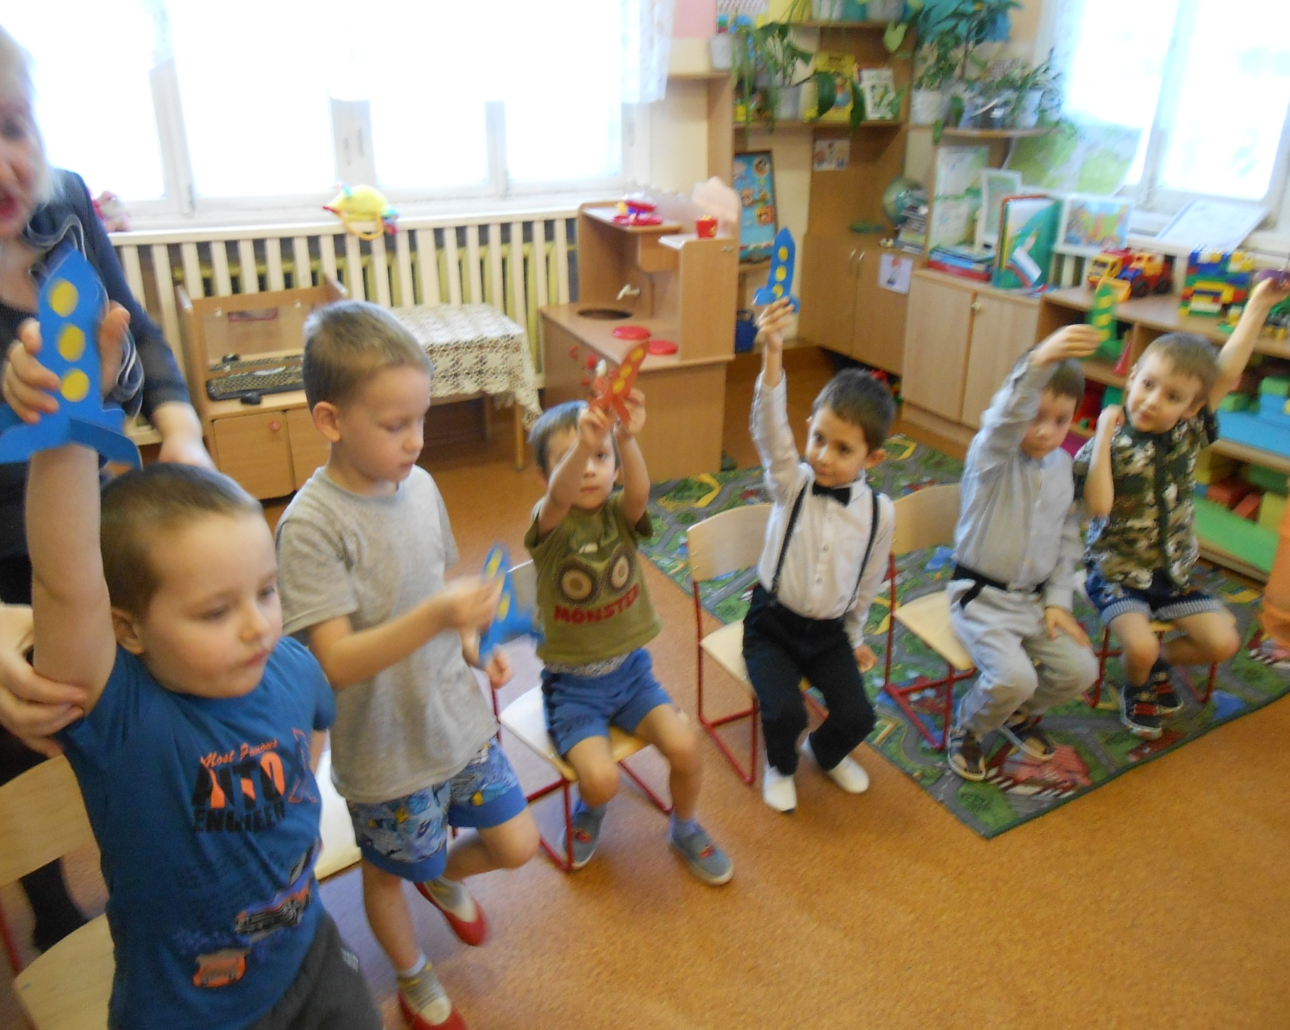

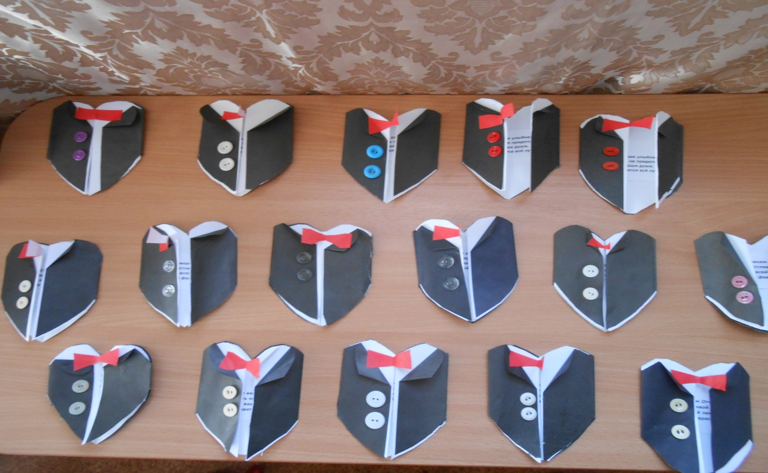
Все дети подарили своим папам красивые оригинальные открытки.

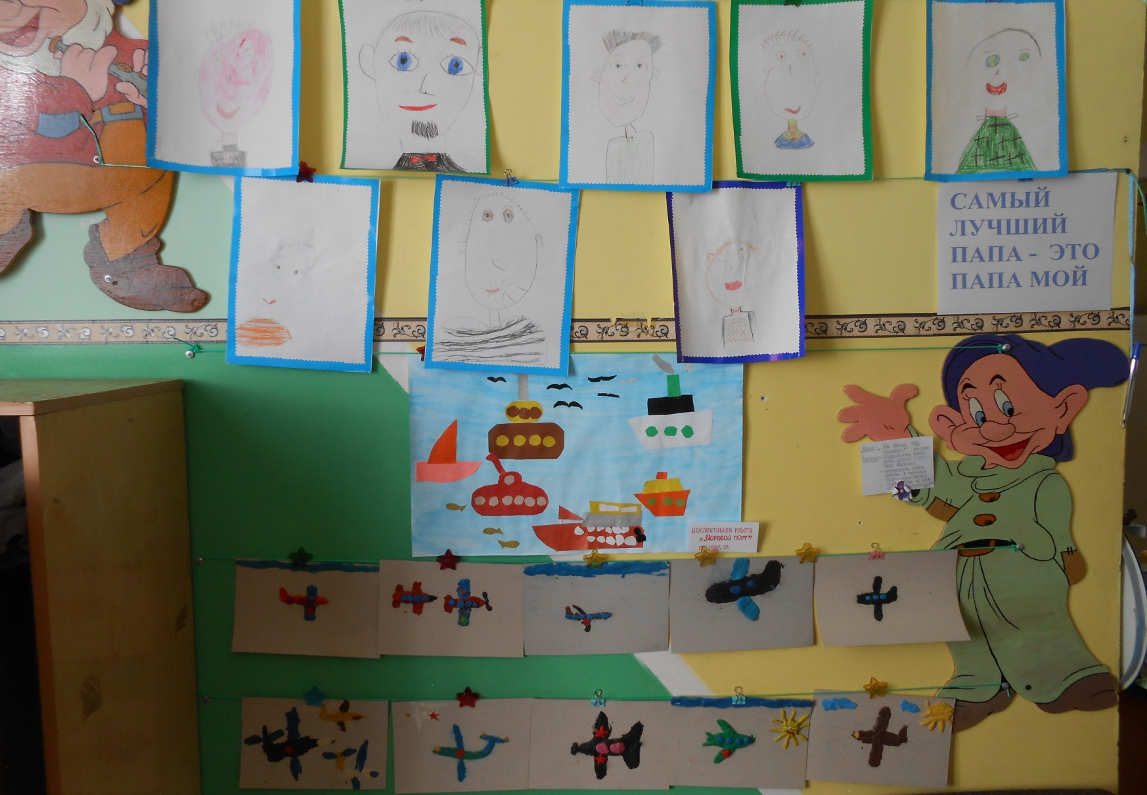
Для пап создали выставку детских рисунков и творческих работ

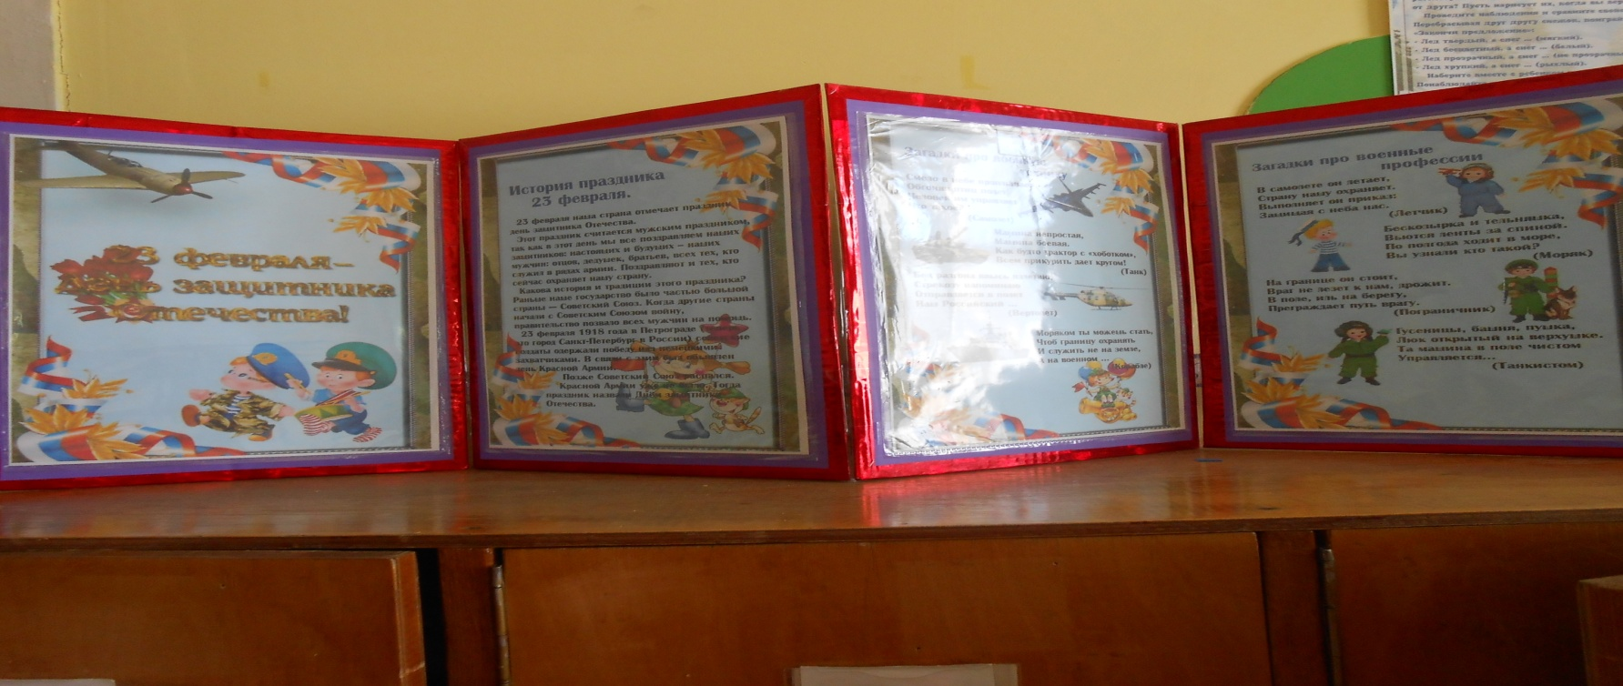
Оформили папку передвижку

